Wild
Turkey
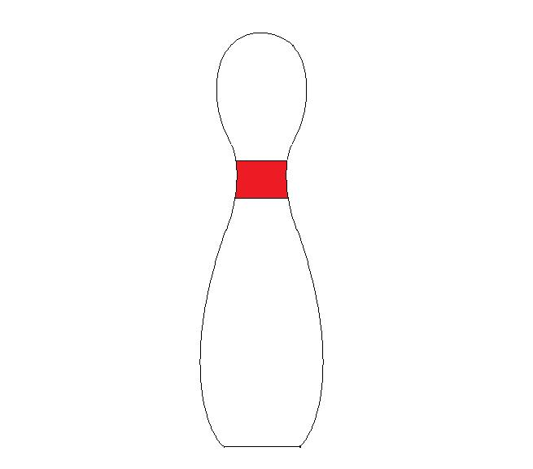
一緒にボウリングやりませんか。初心者から上級者まで誰でも大募集！（火、木曜日 １９：３０〜）

東京大学運動会ボウリング部

